Aufgabe 6: Sich mit Wortarten auskennen

LERNZIELE:
- Verben, Nomen und Adjektive erkennen und begründen
- Verben, Nomen und Adjektive verändern

Achte darauf:
1. Du findest das unpassende Wort, das nicht zur gesuchten Wortart passt.
2. Du findest die gesuchte Wortart.
3. Du kannst die Wortarteinteilung begründen, indem du sie in einen Satz setzt.

Suche das Kuckucksei. Finde die verlangte Wortart und verändere sie.

6a: Sich mit Verben auskennen

Auftrag 1: Suche das Kuckucksei unter den Verben.

Geh so vor:
- In jeder Reihe findest du fünf Wörter. Vier davon sind Verben.
- Vor diese Verben kannst du ich-du-er/sie/es-wir-ihr-sie schreiben.
- Ein Wort passt nicht dazu. Streiche es durch.

Beispiel:
weinen | allein | sein | bleibt | vertreiben
wanderst | haben | knaben | schreiben | bleiben
kommst | geht | lacht | sacht | heulst
klopfst | kochst | knurre | klopft | knochen
verlust | findest | suchen | friere | verliert
rennt | kennst | nennen | brennt | wenn
schwitzt | überhitze | heizen | hitze | zündet
zählt | trägt | rätsel | wäschst | wächst
klammert | wimmern | hämmert | kammer | kämmst

Auftrag 2: Verben finden und verändern

Geh so vor:
- 10 der 20 folgenden Wörter sind Verben.
- Suche die Verben.
- Schreibe sie in die Tabelle.
- Schreib einen passenden Satz mit dem Verb.
- Begründe so, warum das gefundene Wort ein Verb ist.

elegant | wenigstens | ast | verliert
hasst | daunen | pflegt | fastest
hasten | meckerst | kaum | nennt
ballett | endlich | mussten | raube
trauben | garage | hebe | farbe

Verb | Warum? Setze das Verb in einen Satz.
juckt (Bsp.) | Der Mückenstich juckt entsetzlich.

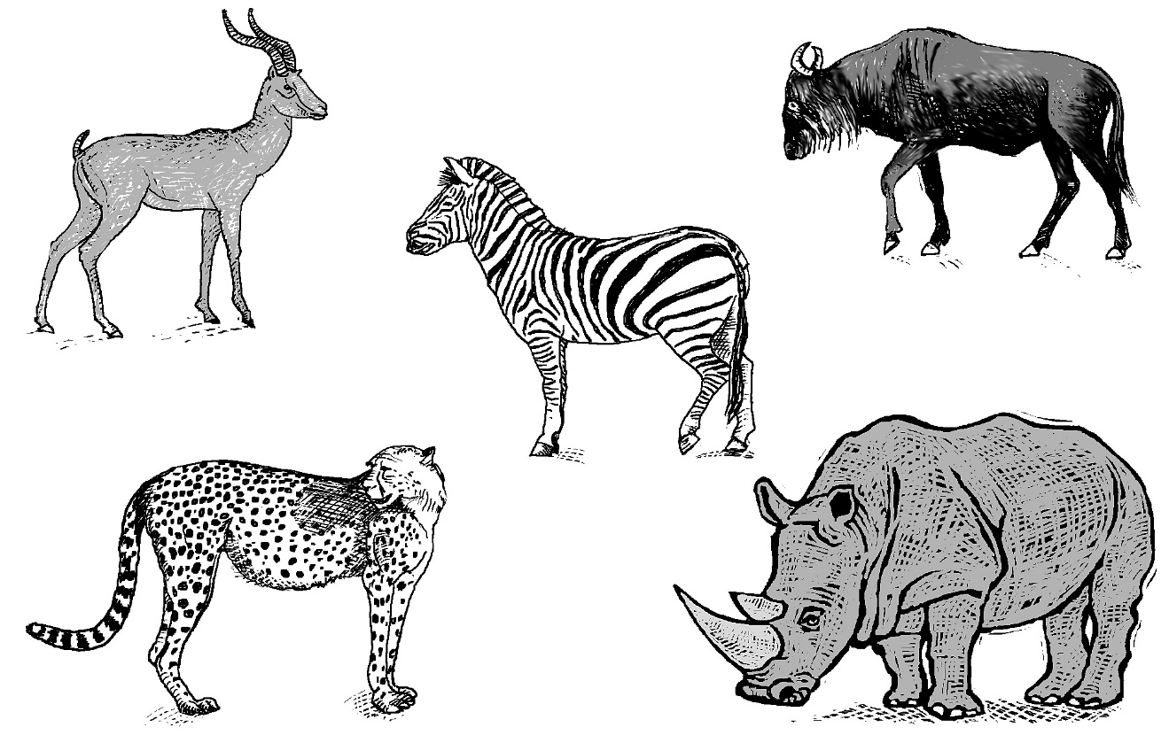
6b: Sich mit Adjektiven auskennen
Auftrag 1: Suche das Kuckucksei unter den Adjektiven.
Geh so vor:
- In jeder Reihe findest du fünf Wörter. Vier davon sind Adjektive.
- Mit Adjektiven kannst du die Vergleichsformen bilden.
- Ein Wort passt nicht dazu. Streiche es durch.
Beispiel:
mollig | mutig | mühsam | macht | munter
schnell | renne | sonnig | hell | heiss
witzig | frech | gemein | lieb | dieb
schlau | klaut | intelligent | nett | fett
dunkel | nacht | mächtig | ängstlich | schwarz
braun | blau | biologisch | bern | bärtig
stroh | lustig | froh | toll | voll
immer | offen | dumm | krumm | schlimm
klein | winzig | gering | zwerg | übersehbar

Auftrag 2: Adjektive finden und verändern
Geh so vor:
- 10 der 20 folgenden Wörter sind Adjektive.
- Suche die Adjektive.
- Schreibe sie in die Tabelle.
- Schreib einen passenden Satz mit einer Vergleichsform.
- Begründe so, warum das gefundene Wort ein Adjektiv ist.

klarer | nett | will | überflüssig
gewicht | schleicht | bauer | nötig
feucht | sauer | kanntest | braucht
ballett | mindestens | bitter | still
vielleicht | leicht | gemein | sein

 | Adjektiv | Warum? Setze die Vergleichsform in einen Satz.
 | gefährlich (Bsp.) | Tiger sind gefährlicher als Katzen.
6c: Sich mit Nomen auskennen
Auftrag 1: Suche das Kuckucksei unter den Nomen.
Geh so vor:
- In jeder Reihe findest du fünf Wörter. Vier davon sind Nomen.
- Vor diese Wörter kannst du der, die oder das schreiben.
- Ein Wort passt nicht dazu. Streiche es durch.
Beispiel:
GIER | GANS | GANZ | GEDULD | GEBURT
HIMMEL | BALL | IMMER | KNAST | HÖLLE
RAUCH | KAMIN | SCHWARZ | FEUER | ASCHE
TRÄNE | TROST | AUGE | WIMPER | SCHLIMM
GLÜCK | FREUE | KLEE | FREUNDE | MUT
FÄHRST | VELO | LUST | ANGST | BLITZ
TRÜFFEL | SCHLÜSSEL | SCHÜSSEL | SCHLIESSE | RÜSSEL
JETZT | ZAUN | HITZE | WITZ | BENZIN
NAGEL | ZIFFER | BELLT | TABELLE | FRUST

Auftrag 2: Nomen finden und verändern
Geh so vor:
- 10 der 20 folgenden Wörter sind Nomen.
- Suche die Nomen.
- Schreibe sie in der Mehrzahlform (Plural) in die Tabelle.
- Schreibe einen passenden Satz mit der Einzahlform (Singular).
- Begründe so, warum das gefundene Wort ein Nomen ist

KLARER | MÖGLICH | WILL | ÜBERFLÜSSIG
GEWICHT | SCHLEICHT | QUAL | NÖTIG
METER | SAUER | KANNTE | SCHMERZ
IDEE | KISSEN | TEICH | KÜSST
LEICHE | LEICHT | GARAGE | WITZ

Nomen (Plural) | Warum? Verwende die Einzahlform (Singular) im Satz.
die Vorhänge (Bsp.) | Der Vorhang ist zugezogen.

